Razítko pracoviště

Informovaný souhlas pacienta(ky)/zákonného zástupce

s operačním výkonem / léčebným postupem / vyšetřením

Příjmení:
Jméno:
RČ pacienta:

1. Název zdravotního výkonu:
- Endoskopická operace obstrukčního hydrocefalu-ventrikulostomie III.komory

(ventrikuloskopie s ventrikulostomií III. komory s případnou fenestrací izolovaných kompartment postranních komor či septostomií septum pellucidum při izolovaných postranních komorách, biopsie tumoru či resekce cysty ve III. komoře) s možností implantace Ommaya rezervoáru v místě trepanačního návrtu

2. Diagnóza, která vede k provedení zdravotního výkonu:
- Obstrukční hydrocefalus při neprůchodnosti v oblasti III. či IV. komory (cysta, tumor) či vrozené neprůchodnosti mokovodu mezi III. a IV. komorou, případně multilokulární pozánětlivý hydrocefalus s/bez současné obstrukce akveduktu (potvrzené MRI vyšetřením)

3. Informace o potřebném léčebném výkonu, včetně údaje o jeho účelu, povaze a následcích:
Možnost potřeby dovyšetření k operační indikaci: MRI mozku k neuronavigaci, endokrinologické vyšetření, vyšetření perimetru, vyšetření očního pozadí, laboratorní vyšetření krve.
Cílem chirurgické léčby je normalizace zvýšeného likvorového tlaku v komorovém systému mozku či jeho části resp. odstranění útlaku okolních nervových struktur způsobeného dilatací komor či intraventrikulárním expanzivním procesem /cysta, tumor/, který ohrožuje zdraví/život pacienta.
Výkon se provádí v celkové anestézii na operačním sále pod clonou antibiotik v tříbodovém upevnění hlavy. S volitelným využitím neuronavigace se v plánovaném místě vstupu, obvykle frontálně vpravo ve vlasové části lebky, provádí incize kůže a trepanační návrt, v navigované trajektorii se do postranní mozkové komory zavede endoskop, dle potřeby se provede fenestrace septum pellucidum (otvor v přepážce mezi postranními komorami), a pomocí endoskopického instrumentária se provede odstranění cysty/části cysty/části tumoru za účelem zprůchodnění likvorových cest a fenestrace spodiny III. komory k vytvoření alternativní cesty cirkulace mozkomíšního moku.
V případě peroperační krvácivé komplikace či nemožnosti endoskopického odstranění je možnost převedení endoskopické operace na otevřený mikrochirurgický výkon z kraniotomie, event. s potřebou přechodného ponechání zevní komorové drenáže. V indikovaných případech může být v místě operačního přístupu ponechán Ommaya rezervoár (silikonová „kapsle“ v podkoží uložená v trepanačním otvoru v lebce, napojená na krátký komorový katétr, který je zaveden do přístupového kanálu po odstranění endoskopu, sloužící k emergentnímu řešení možné akutní nitrolební hypertenze v případě spont. uzávěru stomie v budoucnu jednoduchou punkcí tenkou jehlou, s možností vyšetřování mozkomíšního moku, příp. možnosti nitrokomorového podání léků skrze rezervoár).
Doba trvání operace je cca 3-4 hodiny. Výkon může být spojen s významným krvácením a může být nutné podání krevních derivátů.
Pooperační péče je na JIP NCH (jednotce intenzivní péče Neurochirurgické kliniky dětí a dospělých 2.LF UK a FN v Motole) nebo na intenzivním lůžku KAR (Klinika anesteziologie a resuscitace 2.LF UK a FN v Motole), záleží na průběhu operace a délce výkonu.
Pooperačně se provede kontrolní MRI vyšetření k posouzení aktuálního stavu komorového systému. V případě ponechání zevní komorové drenáže je možnost opakování endoskopického výkonu v druhé době z původního přístupu případně z opačné strany v závislosti na aktuálních anatomických podmínkách, dle kontrolního MRI vyšetření.

4. Rizika zdravotního výkonu:
Zejména:
- obecná rizika celkové anestézie
- infekce komorového systému
- krvácení z choroidálního plexu/nitrokomorového cévního systému
- ischémie (nedokrvení) přilehlé mozkové tkáně - možnost poruchy hybnosti končetin, poruchy
- paměti, přechodná porucha řeči, okohybná porucha, zřídkavě vývoj epilepsie
- podkožní fluktuace (podkožní likvorová píštěl s vyklenutím kožního krytu) v místě operačního přístupu /zřídkavě s potřebou plastiky defektu v tvrdé pleně a kosti v budoucnu/

5. Alternativy zdravotního výkonu:
□ zkratová operace /ventrikuloperitoneální zkrat/ – zavedení drenážního silikonového katétru do postranní komory s trvalým odváděním likvoru z komor skrze regulační ventil uložený v podkoží okcipitálně do katétru vedeného podkožím do dutiny břišní, kde dochází k alternativnímu vstřebávání likvoru. Indikován v případě neúčinnosti endoskopického výkonu/nemožnosti provedení endoskopie pro nevyhovující anatomické poměry /šířka komor. systému, for. Monroi/, či v případě komunikujícího /neobstrukčního/ hydrocefalu. Výhoda – méně rizikový výkon, nevýhoda – závislost pacienta na hardware zkratu, možnost infekce zkratu, mechanické selhání systému, navíc neřeší expanzivní chování intraventrikulárního procesu (cysta, tumor) vůči nervovým strukturám v okolí.

6. Údaje o možném omezení v obvyklém způsobu života a v pracovní schopnosti po provedení příslušného výkonu, lze-li takové omezení předpokládat; v případě možné nebo očekávané změny zdravotního stavu též údaje o změnách zdravotní způsobilosti:
- V běžném životě omezení není. V případě peroperačního krvácení přechodně převedení na zevní komorovou drenáž do normalizace likvorového nálezu s následným rozhodnutím o dalším postupu /reendoskopie, otevřená operace, zrušení drenáže/ v závislosti na výsledku kontrolního MRI vyšetření.

Předpokládaná doba hospitalizace:
7-14 dní

Předpokládaná doba trvání pracovní neschopnosti (předpokládaná doba, po kterou pacient nebude schopen vykonávat své studium):
21 dní

Předpokládaná omezení v běžném způsobu života:
- Po úspěšném endoskopickém řešení obstrukčního hydrocefalu pacient není omezen v životosprávě. Implantovaný ventrikuloperitoneální zkrat limituje pacienta možností náhlé malfunkce – nutnost rozvahy v případě cest do zahraničí /dostupnost neurochirurgické péče/.

Předpokládané změny zdravotní způsobilosti (vyplnit individuálně):

7. Údaje o léčebném režimu a preventivních opatřeních, která jsou vhodná, o provedení kontrolních zdravotních výkonů:
- kontrolní CT nebo MR mozku (angiografie a jiné)
- laboratorní vyšetření krve
- po propuštění prevence úrazu hlavy, neurologické a neurochirurgické kontroly, kontroly CT nebo MRI mozku
- RHB pod vedením fyzioterapeuta,
- kanylace periferní žíly (event. kanylace centrální žíly),
- zavedení periferního močového katétru
- peroperační ATB krytí
Nutnost dispenzarizace neurologem v místě bydliště příp. indikace ke kontrolním zobrazovacím vyšetřením /MRI/ v závislosti na zvoleném léčebném postupu/výsledku chirurgické léčby. Při známkách nitrolební hypertenze (spavost/porucha vědomí, netypická únava, bolesti hlavy, opakované zvracení, porucha hybnosti očních bulbů) je nutná okamžitá hospitalizace pacienta na nejbližším neurochirurgickém pracovišti s dovyšetřením příčiny změny neurolog. nálezu – MRI mozku, při časové tísni CT mozku – s dalším postupem v závislosti na výsledku vyšetření.

8. Záznam o poučení pacienta/zákonného zástupce pacienta, jemuž bude implantován zdravotnický prostředek

Lékař prohlašuje, že poskytl pacientovi/zákonnému zástupci pacienta podrobnou informaci obsahující údaje, které umožňují identifikaci zdravotnického prostředku (včetně jeho příslušenství), který bude u pacienta implantován, spolu s pokyny týkajícími se bezpečnosti pacienta a jeho chování, včetně toho, kdy má pacient vyhledat lékaře a kterým vlivům prostředí by se neměl vystavovat vůbec nebo jen při dodržování vhodných preventivních opatření.

9. Odpovědi na doplňující otázky pacienta/zákonného zástupce pacienta:

Prohlášení lékaře:

Prohlašuji, že jsem výše uvedeného pacienta/zákonného zástupce pacienta srozumitelným způsobem a v dostatečném rozsahu informoval o jeho zdravotním stavu/o zdravotním stavu osoby jím zastupované a o veškerých shora uvedených skutečnostech, o navrženém individuálním léčebném postupu a všech jeho změnách, včetně upozornění na možné komplikace. Pacient/zákonný zástupce pacienta byl seznámen s plánovaným způsobem anestézie (sedace), bude-li použita.

V Praze, dne……………. ……………………………
Podpis a jmenovka lékaře

Prohlášení a souhlas pacienta/zákonného zástupce pacienta:

Já, níže podepsaný, prohlašuji, že jsem byl lékařem srozumitelně a v dostatečném rozsahu informován o svém zdravotním stavu/o zdravotním stavu osoby mnou zastupované a o veškerých shora uvedených skutečnostech. Údaje a poučení mi byly lékařem sděleny a vysvětleny, porozuměl jsem jim a měl jsem možnost klást doplňující otázky, které mi byly lékařem srozumitelně zodpovězeny. Na základě poskytnutých informací a po vlastním zvážení souhlasím s provedením zdravotního výkonu/souhlasím s provedením zdravotního výkonu u osoby mnou zastupované, případně s použitím uvedené anestézie (sedace), včetně provedení dalších zdravotních výkonů, pokud by jejich neprovedení bezprostředně ohrozilo můj život nebo zdraví/život nebo zdraví osoby mnou zastupované.
Současně také prohlašuji, že jsem lékaři sdělil všechny mně známé důvody, které by mohly zkomplikovat klidný průběh zdravotního výkonu (zejména užívané léky, alergie a všechna přidružená onemocnění).

Pro zákonného zástupce pacienta:
Jako zákonný zástupce nezletilého pacienta nebo pacienta zbaveného způsobilosti k právním úkonům prohlašuji, že veškeré shora uvedené informace byly poskytnuty rovněž tomuto pacientovi (za podmínky, je-li k tomu pacient přiměřeně rozumově a volně vyspělý).
Pokud pacientovi nebyly takové informace poskytnuty, uvede se důvod jejich neposkytnutí:
…………………………………………………………………………………………………..…………………………………………………………………………………………………..

Verifikační záznam

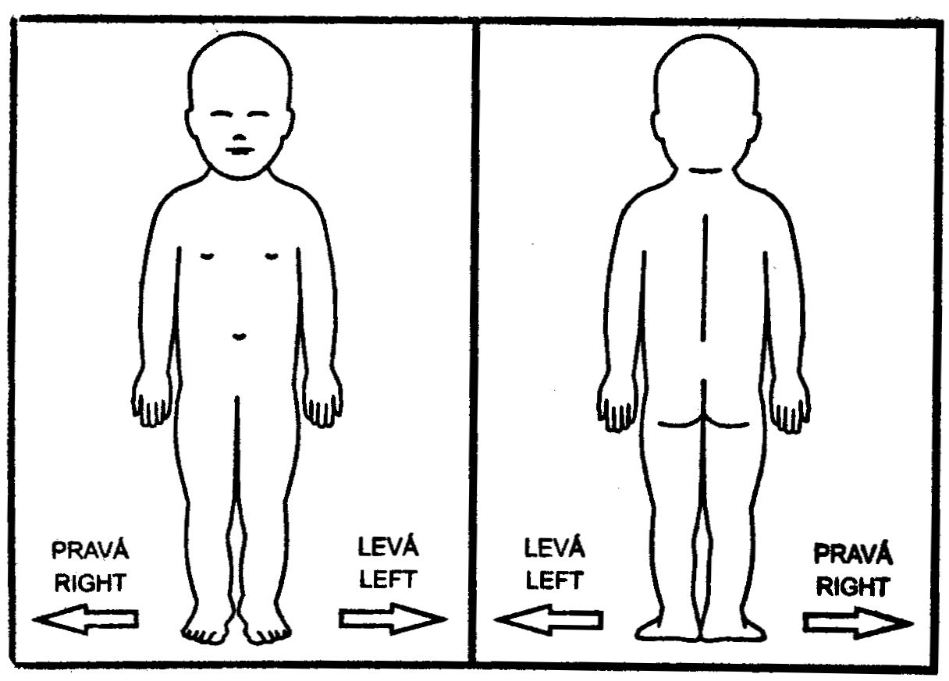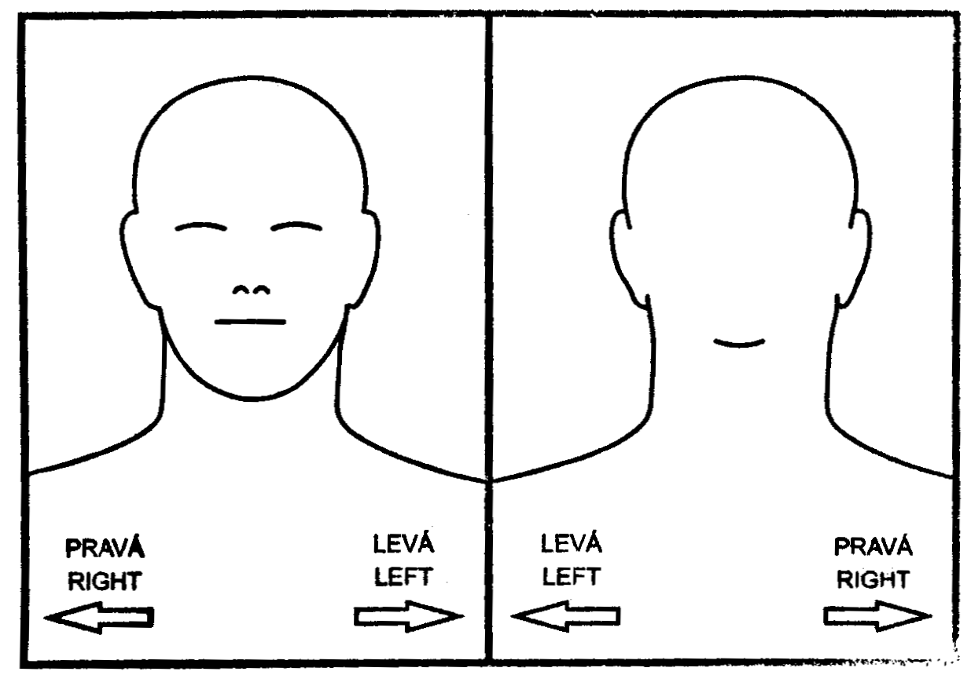

V Praze, dne……………

…………………………… NEBO ………………………….....
Podpis zákonného zástupce pacienta Podpis pacienta *

Identifikace zákonného zástupce pacienta:

1) Jméno a příjmení: .……………………...……………….Datum narození: .……………….
Vztah k pacientovi: .…………………………………………………………………………….

* Nezletilému pacientovi lze zdravotní služby poskytnout na základě jeho souhlasu, jestliže je provedení takového úkonu přiměřené jeho rozumové a volní vyspělosti odpovídající jeho věku. U pacienta zbaveného způsobilosti k právním úkonům se postupuje obdobně, nezohledňuje se však věk pacienta.

